Школьный этап (2013/2014 учебный год)
Олимпиада по информатике для 9 классов
(время выполнения: 1 академический час)
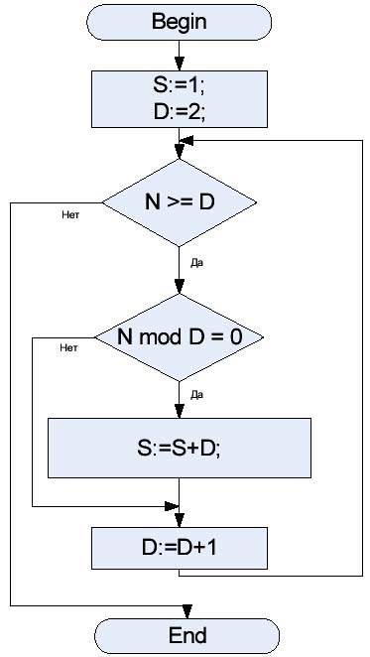

- “Блок-схема” (10 баллов)
Дана блок-схема алгоритма.
Какое значение приобретет переменная S после завершения выполнения алгоритма, если на вход по-дали
N = 289?
В ответе укажите целое число.

- “Объем информации”(10 баллов)
Книга, состоящая из 272 страниц, занимает объем 2 мегабайта. Часть страниц полностью заняты тек-стом. Каждая такая страница содержит ровно 1024 символа. Другая часть страницы полность запол-нена изображениями с разрешением 768 на 1024 точек.
Известно, что страница с текстом в 16 раз больше чем страница с изображениями.
Сколько цветов в палитре изображений, если известно, что текстовые символы кодируются двух-байтной кодировкой Unicode. Ответ запишите в виде целого числа.
- “Формулы в электронных таблицах” (10 баллов).
В ячейках А1, А2 и А3 записаны целые числа. Выберите те формулы, которые, будучи записанными в любую другую ячейку, будут выводить в нее сумму чисел в ячейках А1, А2 и А3, если все три ячейки содержат положительные числа, и 0, если хотя бы одна из них содержит отрицательное число и ноль.
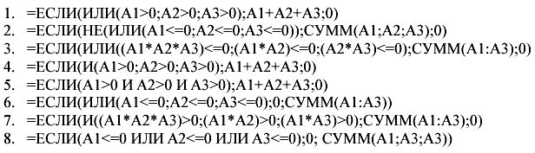

- “Толстый или худой?” (10 баллов).
Вы, наверное, замечали, что люди бывают толстыми, худыми и обыкновенными. Известно, что весчеловека находится в норме, если он ровно на 100 меньше его роста. Например, оптимальный весшкольника с ростом 160 см будет ровно 60 кг. Ваша задача – определить тип школьника по его весу иросту.
Входные данные: рост и вес школьника
Выходные данные: слово «OPTIMUM » (без кавычек), если вес школьникаоптимален; «FAT»,если школьнику стоит похудеть; «THIN », если школьнику стоит есть больше мучного и сладкого.

- «Лягушка»(10 баллов)
Ваня наблюдает за лягушкой. Изначально она сидит в точке 0 числовой прямой. Каждую секундуона прыгает на 1 вправо, пока не достигнет точки K.Затем она начинает каждую секунду прыгать на 1влево, пока не вернется в точку 0,затем – опять вправо и т.д. Требуется определить, где окажется лягушка через T секунд.

Ответы:
1 задание | 2 задание | 3 задание | 4 задание | 5 задание

